Управа района Печатники города Москвы
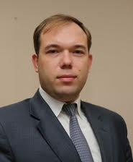
Горбатов Павел Олегович
Глава управы района Печатники города Москвы
8-495-354-28-08
Первый заместитель главы управы по вопросам жилищно-коммунального хозяйства, благоустройства и строительства
Первый заместитель главы управы по вопросам жилищно-коммунального хозяйства, благоустройства и строительства
8-495-354-28-08
Сектор по вопросам строительства, имущественно-земельных отношений и транспорта8-495-354-28-08
Главный специалист
Соловьева Екатерина Игоревна

Заведующий сектором
Пивкина Ирина Юрьевна
Советник
Айвазян Артём Аркадиевич
Отдел по вопросам жилищно-коммунального хозяйства и благоустройства8-495-354-28-08
Советник
Наслузова Галина Владимировна
Консультант
Орлова Татьяна Анатольевна

Начальник отдела
Бабаев Фарид Равельевич

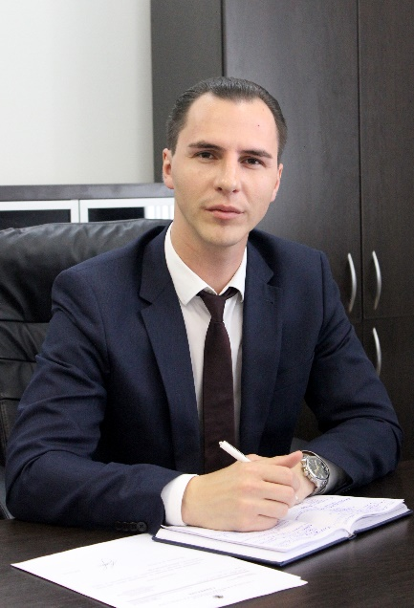

Калташкин Александр Васильевич
Заместитель главы управы по работе с населением
8-495-354-28-08
Отдел по взаимодействию с населением8-495-354-28-08
Советник
Харитонова Наталия Александровна
Советник
Амирова Эльмира Тахировна

Начальник отдела
Ивасенко Татьяна Викторовна
Сектор по работе со служебной корреспонденцией, письмами граждан, организации приема населения и материально-технического обеспечения
Организационный отдел8-495-354-28-08
Заместитель начальника отдела
Каретникова Марина Геннадьевна
Советник
Афанасьева Наталья Игоревна

Начальник отдела
Конжуков Наиль Хасянович

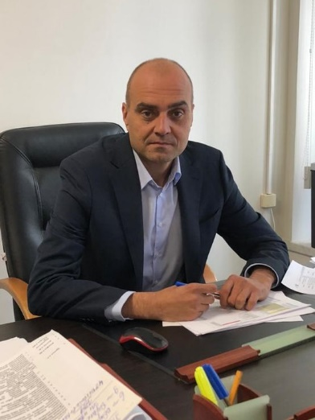

Кузьмичев Алексей Сергеевич
Заместитель главы управы по вопросам экономики, торговли и услуг
8-495-354-28-08
Отдел бухгалтерского учета, организации и проведения конкурсов и аукционов8-495-354-28-08
Консультант
Юдакова Наталья Александровна

Начальник отдела
Архипова Елена Викторовна
Советник
Кузнецова Анна Вячеславовна
Сектор по вопросам торговли и услуг8-495-354-28-08

Заведующий сектором
Бабынина Елена Леонидовна
советник
Манидина Алина Олеговна
Советник
Филиппов Станислав Владимирович
Служба по решению задач в области защиты населения и территории от ЧС и гражданской обороны
Служба по обеспечению режима секретности и мобилизационной подготовке
Костенко Андрей Сергеевич
8-495-353-92-97
Юридическая служба
Юхин Андрей Анатольевич
8-495-657-39-55
Комиссия по делам несовершеннолетних и защите их прав
Консультант
Ряснова Татьяна Владимировна
(495) 348-81-40
главный специалист
Овчарова Надежда Игоревна
(495) 348-81-40

